第三周练习
班级 姓名
基础过关
一、看拼音，写词语。
gōng yuán kǒng qiáo duì qí sōng bǎi
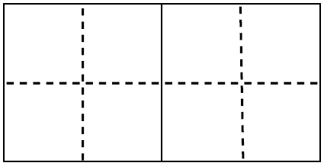
二、选择正确的词填空。
棵 把 孔 台 双 方 张 户
一( )小树 一( )尺子 一( )人家 一( )电脑
一( )鱼塘 一( )白纸 一( )手套 一( )石桥
能力提升
三、填空我知道。
1．杨树( )，榕树( )，梧桐树叶像( )。枫树秋天( )， ( )四季披绿装。木棉喜暖在( )方，桦树耐寒守( )疆。银杏水杉活( )，金桂开花满院( )。
- 动物世界很新奇，( )( )是伙伴，( )飞翔云彩间。天空( )会写字，它们会写( )字和( )字。( )( )唱歌很动听，国宝( )珍奇又可爱。动物是我们的好朋友，我们一定要( )它们。
四、短文阅读。
____________
植物能吃虫。夏天，沼泽地带常常可以看到一种淡红色的小草，这就是会捕捉飞虫的毛毡草。毛毡草的叶子上有200多根小绒毛，这些小绒毛能分泌出一种黏性很强的液体，这种黏液还含有一种很甜的味道和香气，小虫子一闻到这种气味，就急急忙忙地飞来，一旦落到它的叶子上，就会被牢牢地粘住。经过1～2小时，小虫子就被叶子消化吸收掉了。
植物还会听音乐呢。一位印度的科学家常喜欢在花园里拉拉小提琴，放放交响乐。日子久了，竟然发现他那园中的花木，长得格外旺盛。于是，他开始正式对水稻进行试验。他每天在一块稻田里播放25分钟交响乐。一个月后，发现这块田里的水稻比同样一块没有听过音乐的水稻要长得更加茂盛，平均株高超过了30厘米。
此外，还有预报地震的山芋藤，能净化水的水葫芦，会“咬人”的漆树……
1.请为文章拟一个题目。
2．根据文章内容填空。
(1)毛毡草能分泌出含有很甜的味道和香气的液体，______小虫，然后____________小虫。
(2)听音乐的花木、稻子比没听音乐的同样的花木、稻子长得_______________________________________________。
3．短文重点介绍了__________、________的奇妙之处，简略地介绍了奇妙的____________、____________、__________。(5分)
回乡偶书
唐·贺知章
少小离家老大回，
乡音无改鬓毛衰。
儿童相见不相识，
笑问客从何处来。
拓展练习
五、课外古诗《回乡偶书》

1.背诵古诗。
2.用“ ”划出诗中的一对反义词。

